**Тема: Фізичні та хімічні явища і властивості речовин.**

**Мета:**

**Освітня:** поглибити знання про агрегатний стан речовин та фізичні і хімічні явища; з’ясувати їхні істотні відмінності; показати зв′язок фізики з іншими предметами.

**Розвиваюча:** Розвивати навички проведення експерименту, спостереження за ним, самостійно робити висновки, логічне мислення учнів.

**Виховна:** виховувати почуття відповідальності, творчий підхід до навчання, любов та інтерес до предмету і потребу в набуванні знань.

**Тип уроку:** інтегрований.

**Обладнання і реактиви**: штатив для пробірок, пробірки, спиртівка, дерев’яна скіпка, кальцій карбонат, оцтова кислота, вода, мідний дріт, фенолфталеїн, натрій гідроксид, мідний купорос.

**ХІД УРОКУ**

**І. Організація класу:** *Привітання, перевірка відсутніх та підготовки учнів до заняття.*

*Вчитель літератури.* Сьогодні у нас незвичайний урок/ Для успіху на уроці нам потрібен ваш хороший настрій. Перш ніж ми розпочнемо наш урок пропоную вам заповнити картки настрою. У картках, які ми вам роздали поставте мітку у строчці *на початку уроку* під тією картинкою, яка відповідає вашому настрою зараз.

**Установка на успіх**

|  |  |  |  |  |  |
| --- | --- | --- | --- | --- | --- |
|  | 1.JPG | 2.JPG | 3.JPG | 4.JPG | 5.JPG |
| **Радісний** | **діяльний** | **пригнічений** | **поганий** | **роздратований** |
| *На початку уроку* |  |  |  |  |  |
| *По закінченню уроку* |  |  |  |  |  |

*Вчитель фізики:* Ми сподіваємось, що сьогодні на уроці ви будете активними, настрій ваш буде позитивним і наприкінці уроку всі отримають гарні оцінки.

**ІІ Актуалізація опорних знань та мотивація навчальної діяльності.**

*Вчитель фізики:* Мсяців назад ви вивчали новий для вас предмет – фізику. За цей час ми ознайомились з будовою речовин та різними фізичними явищами.

**ІІІ. Оголошення теми уроку, мети, завдань та очікуваних результатів:**

*Тема сьогоднішнього нашого уроку*:«Пізнання природи. Фізичні та хімічні явища і властивості речовин».

**Девіз сьогоднішнього нашого уроку буде: «Пізнання починається із здивування» (Аристотель)**

*Вчитель фізики:* Вам подобається подорожувати?

Сьогоднішній урок проведемо у вигляді подорожі.

Нагадую основні правила роботи :

* **Висловлюватись по черзі.**
* **Вислухати кожного.**
* **Не перебивати товариша.**
* **Бути доброзичливим.**
* **Берегти час.**

*Вчитель фізики:*  Перш, ніж вирушити, необхідно зібрати рюкзак. Тобто повторити основні поняття, які допоможуть вам подолати перешкоди. Для цього давайте пограємо в гру **«Відгадайка».** По черзі вам будуть задавати питання і за кожну вірну відповідь ви отримаєте літери. З них ви складете слова. Це назва міста куди ми подорожуємо. А що нам потрібно з собою в похід? Звісно свої знання з хімії та фізики та літератури. Отже, перше питання:

* Що таке фізика? (наука про природу). **(Літера - Ф)**
* Що таке хімія? (наука о речовинах і їх перетвореннях). **(Знак - )**
* Скільки років ви вчите українську літературу?(2роки) (**Літера і**)
* А що ми спостерігаємо під час походів? (будь-які явища). (**Літера- з**)
* Що таке явище? (будь-які зміни, що відбуваються у природі). (Літера - Л)

- Які бувають явища? (Літера - і)

**-** Кого в українській літературі називають Кобзарем? (Т.Шевченка.)(**літера т)**

* Наведіть приклади таких явищ, що відбуваються навколо нас що­дня. *(Дощ, сніг, вітер, гроза, ріст дерев, скисання молока, приготуван­ня чаю тощо)* (Літера - е)
* А тепер пригадаймо, які явища належать до фізичних. *(ті,* *в яких ре­човина не змінюється)*. (Літера - Л)
* Які явища належать до хімічних? *(Ті, в яких речовина змінюється)* (Літера – н)
* Шевченко посідає друге місце у світі за кількістю пам’ятників одній особі. Що це за рекордна цифра? *(* тільки 1384 пам’ятники Кобзареві встановлено на території від Бразилії до Китаю*)* (Літера д)

*Учні складають на дошці назву чарівного міста* ***«ФізЛіт-ленд».***

Так, дійсно, ми відправляємося в казкове місто під назвою «ФізЛіт-ленд».

**ІV. Основна частина.**

*Вчитель фізики:*  На уроці працюємо з маршрутним листом.

Учні відгадують загадки(слайд2)

Чим вони відрізняються і що між ними спільного? (слайд3)

**Завдання 1**.Закінчити схему «Агрегатний стан речовин»

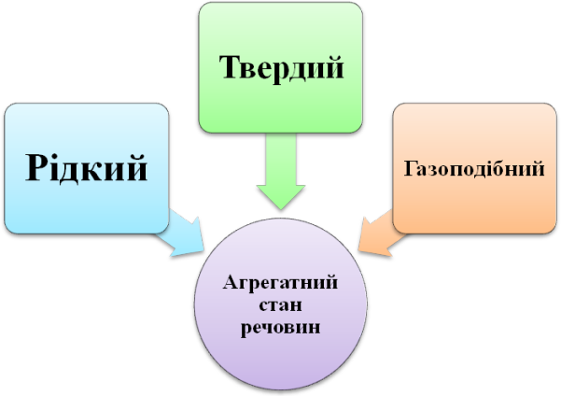(Слайд4)

На екран виводяться приклади речовин в різних агрегатних станах і діти їх називають (слайд 5-8)

**Завдання 2**.Робота зі схемою (слайд 9)

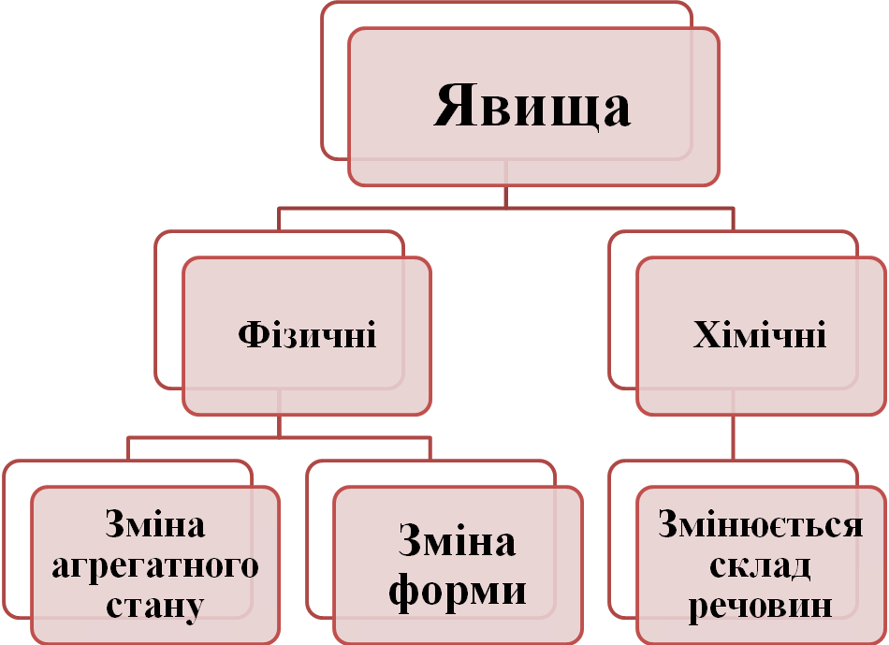

Ми розглядали фізичні і хімічні явища. Що ж відбувається під час цих явищ із тілами? Хто за це відповідає?

Загадка (слайд 10)

Під час фізичних явищ молекула не руйнується, а змінюються певні параметри, ми їх називаємо властивостями.

Під час хімічних явищ змінюється сама молекула.

В залежності від взаємного розташування молекул ми маємо три стани речовини (слайд 11) . Один із учнів пояснює як розташовані і взаємодіють між собою молекули в різних агрегатних станах. Речовина може легко переходити з одного агрегатного стану в інший

В залежності від складу речовини можуть бути простими і складним (слайд12-16)

**Завдання 3.** *Діти самостійно розглядають на столах запропоновані речовини і занотовують в брошурах свої спостереження.*

Роздивиться прості речовини: мідь, цинк, залізо, що знаходяться у вас на столах. Запишіть спостереження до таблиці. Доповніть її.

|  |  |  |  |  |
| --- | --- | --- | --- | --- |
| **№** | **Властивість** | **Мідь** | **Цинк** | **Залізо** |
| 1 | Агрегатний стан |  |  |  |
| 2 | Колір |  |  |  |
| 3 | Блиск |  |  |  |
| 4 | Запах |  |  |  |
| 5 | Магнітні властивості |  |  |  |

**Завдання № 4.**

Роздивіться видані вам пробірки зі складними речовинами. Заповніть таблицю.

|  |  |  |  |  |  |
| --- | --- | --- | --- | --- | --- |
| **№** | **Властивість** | **Сіль** | **Оцет** | **Крейда** | **Олія** |
| 1 | Агрегатний стан |  |  |  |  |
| 2 | Колір |  |  |  |  |
| 3 | Запах |  |  |  |  |
| 4 | Розчинність у воді |  |  |  |  |

*Вчитель фізики:*  А тепер давайте перевіримо.

*Вчитель фізики:*  Подорож наша продовжується. Наступна станція **«Дослідницька».**

Знаючи правила поведінки й техніку безпеки під час роботи з вогнем, продовжуємо нашу подорож.

*Дослід виконується на демонстраційному столі. Цей дослід демонструє хімічні реакції які супроводжуються різними зовнішніми ефектами:*

* *Нагрівання парафіну.* До порцелянової чашки поклали шматок парафіну та нагріваємо його. Які зміни відбуваються? (*зміна агрегатного стану з твердого у рідкий, зміна форми*)
* *Нагрівання води у пробірці.* Що ми спостерігаємо під час кипіння води в пробірці? (*зміна агрегатного стану з рідкого до газоподібного)*
* До розчину соди додайте декілька крапель оцтової кислоти, що ви спостерігаєте? (*виділення газу*)
* Додайте те до розчину оцтової кислоти декілька крапель індикатору метилоранжу. Як змінюється колір індикатора? (*зміна забарвлення розчину*)

Назвіть методи вивчення фізики( спостереження, експеримент і вимірювання)(слайд 17).

Який метод ви сьогодні вже застосовували?(спостереження і експеримент)

Отже, переходимо до вимірювання.

|  |  |  |
| --- | --- | --- |
| Вимірювання | Прямі | Непрямі |
| Довжина парти | ⮛ |  |
| Маса циліндра | ⮛ |  |
| Об′єм циліндра | ⮛ |  |
| Швидкість кульки |  | ⮛ |

Вчитель літератури: ви вже довели, що фізика пов′язана із точними науками. Але я пропоную переконатися, що література також пов′язана із фізикою.

Ефективний засіб створення позитивних емоцій в учнів, почуття краси, що стрияє ефективному сприйняттю фізичного матеріалу – це використання творів літератури у процесі вивчення фізики

Твори художньої літератури багаті описом тих чи інших фізичних явищ природи, цікавими фактами. Використання творів на уроках фізики це, насамперед, багатий ілюстративний матеріал до різних розділів курсу фізики, спираючись на які учень створює собі наглядні образи. Матеріал з використанням цих матеріалів легко сприймається учнями, так як має емоціональне підґрунтя.

Завдання до уривків з творів художньої літератури можна поділити за складністю, здійснюючи диференційований підхід до навчання.  
Так як у багатьох літературних творах ми зустрічаємося з різними явищами природи в художній уяві авторів, які фізик може розглядати як задачу з фізичним змістом.

Ми розглянемо фізичні явища в творах Тараса Григоровича Шевченка(слайд 18)

1.Вітер з гаєм розмовляє, шепче з осокою,  
Пливе човен по Дунаю один за водою.

♦Чому «вітер з гаєм розмовляє», а з осокою «шепче»? (слайд 19)

(Відмінність у частоті та гучності звуку)

2.Сонце заходить, гори чорніють,  
Пташечка тихне, поле німіє.  
♦Чому ввечері всі предмети поступово втрачають своє забарвлення і стають чорними? (слайд 20)

(Людське око бачить предмети завдяки тому, що світлові промені, відбившись від них, потрапляють до нас в очі. При заході сонця швидко зменшується освітленість навколишніх предметів, а, значить, і кількість енергії, що потрапляє в наші органи зору)

3. Уровок з поеми «Княжна»:

Зоре моя вечірня,  
Зійди над горою,   
Поговоримо тихесенько   
В неволі з тобою.   
Розкажи, як за горою   
Сонечко сідає,   
Як у Дніпра веселочка   
Воду позичає.  
♦Як утворюється веселка? (слайд 21)

(Веселка – оптичне явище в атмосфері, яке пояснюється розкладанням білого природного світла на кольори краплинами води в повітрі.)

4. Реве та стогне Дніпр широкий,  
Сердитий вітер завива,  
Додолу верби гне високі,  
Горами хвилю підійма.  
І блідий місяць на ту пору  
Із хмари де-де виглядав,  
Неначе човен в синім морі,  
То виринав, то потопав.  
Ще треті півні не співали,  
Ніхто нігде не гомонів,  
Сичі в гаю перекликались,  
Та ясен раз у раз скрипів

(«Причина»)

♦Які фізичні явища описані в цьому вірші? (слайд 22)

Що таке хвиля? Чому на морі та річці утворюються хвилі?

Як можна використати енергію хвиль?

(Явища описані: звукові, механічні, світлові. Хвиля – процес поширення коливань в пружному середовищі.

Хви́лі на воді́ — коливальні рухи поверхневих мас води у водоймах ([морях](http://uk.wikipedia.org/wiki/%D0%9C%D0%BE%D1%80%D0%B5), [океанах](http://uk.wikipedia.org/wiki/%D0%9E%D0%BA%D0%B5%D0%B0%D0%BD), [озерах](http://uk.wikipedia.org/wiki/%D0%9E%D0%B7%D0%B5%D1%80%D0%BE), [річках](http://uk.wikipedia.org/wiki/%D0%A0%D1%96%D1%87%D0%BA%D0%B0) ) з утворенням водяних валів ([хвиль](http://uk.wikipedia.org/wiki/%D0%A5%D0%B2%D0%B8%D0%BB%D1%8F)), викликані [вітром](http://uk.wikipedia.org/wiki/%D0%92%D1%96%D1%82%D0%B5%D1%80), зміною [атмосферного тиску](http://uk.wikipedia.org/wiki/%D0%90%D1%82%D0%BC%D0%BE%D1%81%D1%84%D0%B5%D1%80%D0%BD%D0%B8%D0%B9_%D1%82%D0%B8%D1%81%D0%BA), [землетрусами](http://uk.wikipedia.org/wiki/%D0%97%D0%B5%D0%BC%D0%BB%D0%B5%D1%82%D1%80%D1%83%D1%81), рухом суден.)

5. Світає,

Край неба палає,

Соловейко в темнім гаї

Сонце зустрічає.

Тихесенько вітер віє,

Степи, лани мріють…

♦Які явища описані у вірші? (слайд 23)

Якого кольору набуває небо під час сходу Сонця?

Чому край неба палає?

(Явища: світлові, звукові. Під час сходу Сонця на небі з’являються відтінки жовтого, помаранчевого та червоного кольорів. Розсіюванням світла пояснюється червоний колір неба.)

6. Сонце гріє, вітер віє  
З поля на долину,  
Над водою гне вербою  
Червону калину;  
На калині одиноке  
Гніздечко гойдає…

(Вірш Памяті Котляревському)

♦Чому віє вітер? (слайд 24)

Який вид теплообміну описаний?

(Вітер утворюється внаслідок різниці тисків між певними ділянками. Види теплообміну: конвекція, випромінювання)

7. Реве, свище заверюха.   
По лісу завило;   
Як те море, біле поле   
Снігом покотилось.

( «Катерина»)

♦Які фізичні явища описані в уривку? (слайд 25)

Чому завірюха “реве”? Чому утворюється сніг?

(Сніг утворюється, коли мікроскопічні краплі води в хмарах притягуються до пилинок і замерзають. Внаслідок коливань повітря, які досягають звукової частоти)

8.Лечу, лечу, а вітер віє,   
Передо мною сніг біліє,   
Кругам бори та болота,   
Туман, туман і пустота.

(«Сон»)

♦Чому віє вітер?

Що таке туман?

Яка причина утворення туману? (слайд 26)

(Вітер утворюється внаслідок різниці тисків між певними ділянками. Тума́н — атмосферне явище, що полягає в скупченні продуктів конденсації, завислих в повітрі безпосередньо над земною поверхнею. Виникає внаслідок охолодження повітря від земної поверхні чи випаровування з теплої води.)

9. Тричі крига замерзала,   
Тричі розтавала,   
Тричі наймичку у Київ

Катря проводжала

(«Наймичка»)

♦Про які явища йде мова в уривку? (слайд 27)

Які перетворення агрегатних станів описані?

( Теплові явища. Перетворення з рідкого стану в твердий та з твердого стану в рідкий)

10. За горами гори, хмарою повиті…

(«Кавказ»)

♦ Що таке хмари? (слайд 28)

Яка причина утворення хмар?

(Хмари — скупчення на певній висоті в [тропосфері](http://uk.wikipedia.org/wiki/%D0%A2%D1%80%D0%BE%D0%BF%D0%BE%D1%81%D1%84%D0%B5%D1%80%D0%B0) продуктів [конденсації](http://uk.wikipedia.org/wiki/%D0%9A%D0%BE%D0%BD%D0%B4%D0%B5%D0%BD%D1%81%D0%B0%D1%86%D1%96%D1%8F) водяної [пари](http://uk.wikipedia.org/wiki/%D0%9F%D0%B0%D1%80%D0%B0) ([водяні хмари](http://uk.wikipedia.org/w/index.php?title=%D0%92%D0%BE%D0%B4%D1%8F%D0%BD%D1%96_%D1%85%D0%BC%D0%B0%D1%80%D0%B8&action=edit&redlink=1)) чи кристалів льоду ([льодяні хмари](http://uk.wikipedia.org/w/index.php?title=%D0%9B%D1%8C%D0%BE%D0%B4%D1%8F%D0%BD%D1%96_%D1%85%D0%BC%D0%B0%D1%80%D0%B8&action=edit&redlink=1)), чи тих і інших ([змішані хмари](http://uk.wikipedia.org/w/index.php?title=%D0%97%D0%BC%D1%96%D1%88%D0%B0%D0%BD%D1%96_%D1%85%D0%BC%D0%B0%D1%80%D0%B8&action=edit&redlink=1)). Утворення хмар пов'язане з виникненням в [атмосфері](http://uk.wikipedia.org/wiki/%D0%90%D1%82%D0%BC%D0%BE%D1%81%D1%84%D0%B5%D1%80%D0%B0_%D0%97%D0%B5%D0%BC%D0%BB%D1%96) областей з високою [відносною вологістю](http://uk.wikipedia.org/wiki/%D0%92%D0%BE%D0%BB%D0%BE%D0%B3%D1%96%D1%81%D1%82%D1%8C_%D0%BF%D0%BE%D0%B2%D1%96%D1%82%D1%80%D1%8F).)

11. Сім'я вечеря коло хати,   
Вечірня зіронька встає.   
Дочка вечерять подає,   
А мати хоче научати,   
Так соловейко не дає.

(«Садок вишневий коло хати,»)

♦Про які види фізичних явищ йде мова в уривку? (слайд 29)

Дайте означення цим явищам.

(Явища: механічні, звукові, світлові.

Механічні явища - це явища, які відбуваються з фізичними тілами при їх русі щодо один одного Світлові явища - це явища, які відбуваються при поширенні, заломленні і відбиванні світла.Звук **–** коливання**,** які сприймаються органами чуттів тварин і людин)

12. Попрощалось ясне сонце   
З чорною землею,   
Виступає круглий місяць   
З сестрою зорею,   
Виступають із-за хмари,   
Хмари звеселіли...

(«Сон»)

♦Чому звеселіли хмари? (слайд 30)

Які фізичні явища описані? Назвіть їх.

( Під час заходу Сонця на небі з’являються відтінки жовтого, помаранчевого та червоного кольорів, внаслідок розсіювання світла. При цьому хмари змінюють свій колір , якщо сонячне світло потрапляє на них. Вночі синій колір неба змінюється і стає практично чорним. Чітко видно Місяць та зорі.)

13. Тече вода в синє море,

Та не витікає… (слайд 31)

♦Доведіть, що в гирлі енергія річки більша, ніж біля витоку. Звідки вона береться? Чому постійно відновлюється?

На прикладі Дніпра, розкажіть як використовують цю енергію?

(Рі́чка — природний водний потік, який витікає з [джерел](http://uk.wikipedia.org/wiki/%D0%94%D0%B6%D0%B5%D1%80%D0%B5%D0%BB%D0%BE) чи з [озера](http://uk.wikipedia.org/wiki/%D0%9E%D0%B7%D0%B5%D1%80%D0%BE), [болота](http://uk.wikipedia.org/wiki/%D0%91%D0%BE%D0%BB%D0%BE%D1%82%D0%BE) (рідше), має сформоване [річище](http://uk.wikipedia.org/wiki/%D0%A0%D1%96%D1%87%D0%B8%D1%89%D0%B5) і тече під дією [сили тяжіння](http://uk.wikipedia.org/wiki/%D0%A1%D0%B8%D0%BB%D0%B0_%D1%82%D1%8F%D0%B6%D1%96%D0%BD%D0%BD%D1%8F); живиться поверхневими й підземними водами, з атмосферних опадів свого бассейну.

Енергію річок використовують з давніх – давен будівництво млинів, гідроелектростанцій)

**V. Підсумок уроку. Оцінювання знань учнів.** *Підведення підсумків та виставлення оцінок.*

*Вчитель фізики:*  Наша подорож завершується. Ми з вами отримали необхідні знання для життя в чудовому місті ФізЛіт-ленд. Подивіться який він гарний.

*Вчитель літературиї:*  Щиро дякую вам за урок. Ви гарно попрацювали. Хочеться особливо відмітити учнів….

**VІ. Рефлексія.**

А тепер позначте в картці настрою поставте мітку у строчці *по закінченню уроку* під тією картинкою, яка відповідає вашому настрою зараз.

1. Що ми повторили на уроці.

2. Чи сподобався вам урок? Чим саме?

**VІІ. Домашнє завдання.**